基于校园网的BBS开发

编写一个论坛系统, 首先需要确定论坛的功能是什么, 也就是用户想要的论坛所

能做的工作 。一般用户使用论坛, 要按照一定的流程来进行, 如 用户注册登录进入

论坛, 就某个话题 主题贴 展开讨论, 通过发帖功能发布新的话题, 通过回帖功能

回复已有的话题, 通过搜索功能查找已有话题 。管理员要管理论坛, 软件需要具有的

功能有创建、编辑、删除论坛的版块, 管理注册的用户, 管理帖子, 设置论坛基本参

数 。

用户的功能流程图：

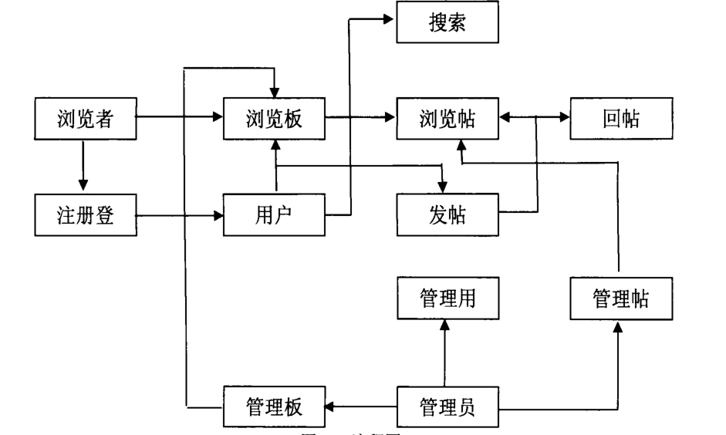

用户需求功能列表：

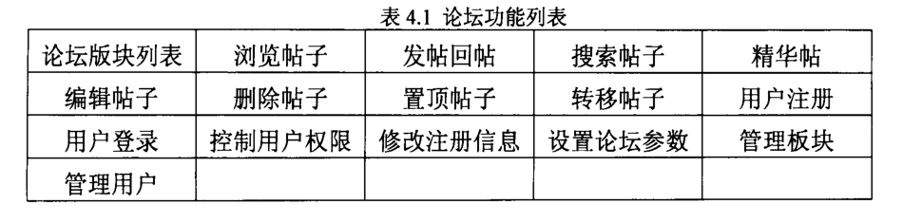

论坛的基本功能如下：

1发帖. 论坛最初是为了互相讨论话题而诞生的, 发表帖子就是表达自己的看法, 与他人进行讨论, 因此发帖时论坛首要的功能 。

2浏览帖子. 发表了帖子, 就要供其他人浏览查看, 使他人分享自己的想法 、经验 。

3回帖. 浏览了他人发表的帖子, 就要发表 自己的想法, 参与讨论, 就可以回复这个帖子 。

其实, 发帖浏览帖子回帖, 周而复始地循环进行, 就构成论坛, 每个参与的人,主要目的就是发帖, 查看己经发表的帖子, 针对自己感兴趣的帖子进行回帖, 参与讨论 。

用户在前台的注册 、登录, 以及修改个人注册信息组合成注册登录模块 用户浏览版块 、 浏览主题贴列表 、查看帖子组合成浏览模块 用户发帖、 回帖 、发布的帖子组合成发贴回贴模块 管理员编辑帖子 、删除帖子 、转移帖子 、指定精华贴组合成管理帖子模块 。以上 个模块组成前台的功能模块 。后台模块都是与管理员相关的, 设置论坛参数单独为论坛设置模块和删除版块为管理版块模块 添加 、 删除和设置权限为管理用户模块 。编辑自己发置顶帖子和创建 、修改